Министерство высшего и профессионального образования РФ
Южно Уральский государственный университет
Кафедра «Системного программирования»

Лабораторная работа №2
Веб-сервер на Python

Выполнил:
студенты группы ВМИ-311
Голованов А.С. ____________
Проверил:
Громов И.А. ___________

Челябинск
2013
- Цель работы
- Изучить файловые операции в python
- Ознакомиться с принципами тестирования и библиотеками тестирования
- Техническое задание
- Доработать сервер из предыдущей лабораторной работы так, чтобы он выдавал клиенту содержимое файловой системы. Корень сервера должен задаваться через параметры командной строки или через конфигурационный файл.
- Дополнительное задание. Написать тест, проверяющий отображение полного списка файлов в папке. Написать тест, проверяющий соответствие выдачи сервера содержимому файловой системы. Написать тест, проверяющий статусы ответов (404 — файл не найден, 403 — ошибка доступа, 200 — ОК)
- Сохранить результат работы в системе контроля версий.
- Ход работы
- Создание Django приложения:
Для выполнения данного задания я воспользовался модулем Django.
Сконфигурировал его и запустил.
- Разработка программы по ТЗ.
Были создал файл шаблонов, написана вьюха. Затруднение вызвало лишь перемещение по каталогам(код внутри вьюхи).
- Результат
В ходе данной лабораторной работы было получено работающее серверное приложение для отображения в клиентском браузере информации о файлах на сервере. Освоен модуль Django.

Приложение 1
- Запуск сервера
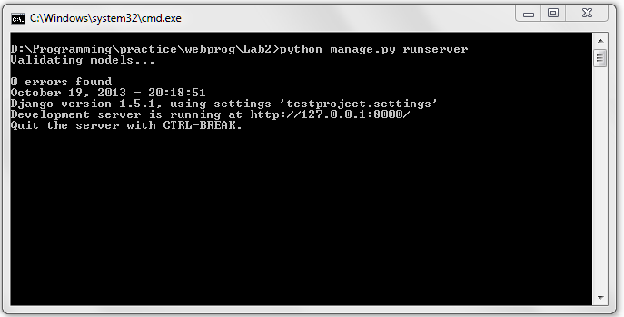
- Вид в браузере
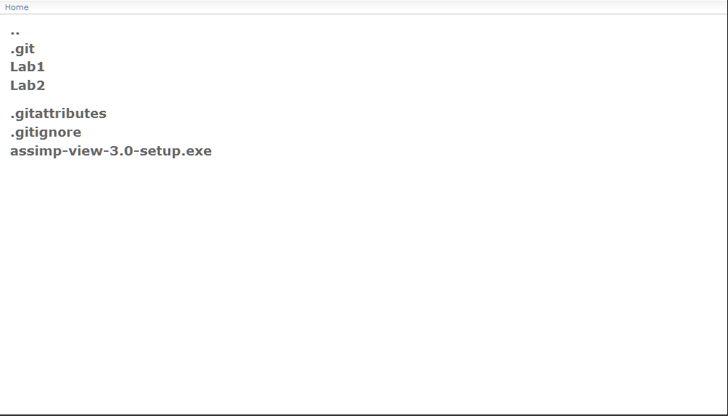

- Приложение 2
- forms.py
- from django import forms

- class EditorForm(forms.Form):
- data = forms.CharField(widget=forms.Textarea(attrs={'cols': 50, 'rows': 10}))
- FileEditing.html
- {% extends "base.html" %}

- {% block title %}{{ title }}{% endblock %}

- {% block content %}

- <div>

- <a href="FileEditing.html?fl={{ prev_folder }}"><h1>..</h1></a>

- {% for i in folder_list %}
- <a href="FileEditing.html?fl={{ i }}&prev_folder={{ prev_folder }}{{ title }}\"><h1>{{ i }}</h1></a>
- {% endfor %}

- <br>

- {% for i in file_list %}
- {% if title %}
- <a href="FileEditing.html?fl={{ title }}\{{ i }}&prev_folder={{ prev_folder }}"><h1>{{ i }}</h1></a>
- {% else %}
- <a href="FileEditing.html?fl={{ i }}&prev_folder={{ prev_folder }}"><h1>{{ i }}</h1></a>
- {% endif %}
- {% endfor %}

- </div>
- {% endblock %}
- settings.py
- STARTFOLDER = (
- #'C:\\Users\\Aleksey\\Documents\\GitHub\\webprog\\'
- 'D:\\Programming\\practice\\webprog\\'
- )
- INSTALLED_APPS = (
- 'FileEditor'
- )
- urls.py
- url(r'^FileEditing.html$', 'FileEditor.views.FileEditor'),
- views.py
- from FileEditor.forms import EditorForm
- from django.http import *
- from django.template import Template, context, RequestContext
- from django.shortcuts import render_to_response
- from django.conf import settings
- import os

- def FileEditor(request):
- form = None;
- requestedFlName = '';
- sPrevFolderName = '';
- fullFolderName = '';
- folder_list = [];
- file_list = [];

- if request.GET:
- if request.GET.get("fl", None):
- requestedFlName = request.GET["fl"];

- if request.GET.get("prev_folder", None):
- sPrevFolderName = request.GET["prev_folder"];

- fullFolderName = settings.STARTFOLDER + sPrevFolderName + requestedFlName;

- print "\n";
- print "Full folder name: %s" % fullFolderName;
- print "Requested folder: %s" % requestedFlName;
- print "Previous folder: %s" % sPrevFolderName;
- print "\n";

- if os.path.isdir(fullFolderName):
- dfList = [os.path.join(fullFolderName, f_or_d) for f_or_d in os.listdir(fullFolderName)]
- for file_or_dir in dfList:
- if os.path.isdir(file_or_dir):
- folder_list.append(file_or_dir.split('\\')[-1]);
- if os.path.isfile(file_or_dir):
- file_list.append(file_or_dir.split('\\')[-1]);

- return render_to_response(
- "FileEditing.html",
- {
- 'title': requestedFlName,
- 'prev_folder': sPrevFolderName,
- 'folder_list': folder_list,
- 'file_list': file_list
- },
- context_instance=RequestContext(request));
- else:
- response = HttpResponse(open(fullFolderName, "rb"), mimetype='application/force-download');
- #response['Content-Disposition'] = 'attachment';
- response['Content-Disposition'] = 'attachment; filename=%s' % requestedFlName;
- return response;

